Das 4-Farbensystem in der Hauswirtschaft

Um die Hygiene bei der Reinigung einzuhalten, wurde ein ___________________________ für Tücher und Eimer eingeführt. Verwendet werden die vier Farben _________, _________, _________und _________. Jede Farbe steht für einen Bereich. So wird zum Beispiel vermieden, dass ein Tuch mit dem die Toilette gereinigt wurde, zum Abwischen eines Tisches verwendet wird. Dadurch werden __________________ __________________von der Toilette auf den Tisch übertragen.
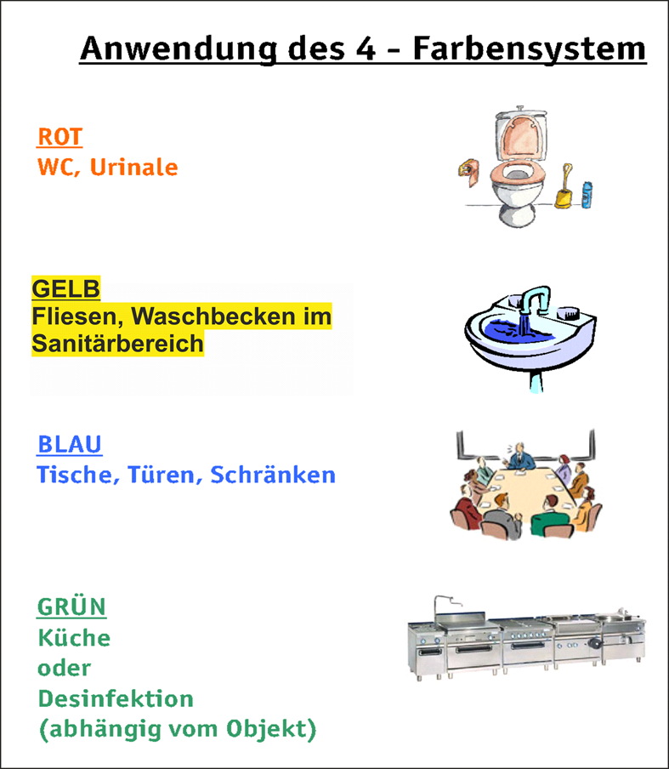
BLAU wird in Ecksberg auch für die Spülküche verwendet!
Wechseltuchmethode
Bei dem _________-_________-_________wird allerdings nicht die Übertragung der Keime zwischen den einzelnen Toiletten verhindert.
Um diese Gefahr so gut wie möglich zu vermeiden, müssen die Tücher bei jeder Toilette gewechselt werden, deshalb der Name _________-_________-_________.
Bei der Wechseltuchmethode werden für einen Raum oder eine Toilette jeweils _________ _________verwendet und so eine Übertragung von Keimen verhindert.

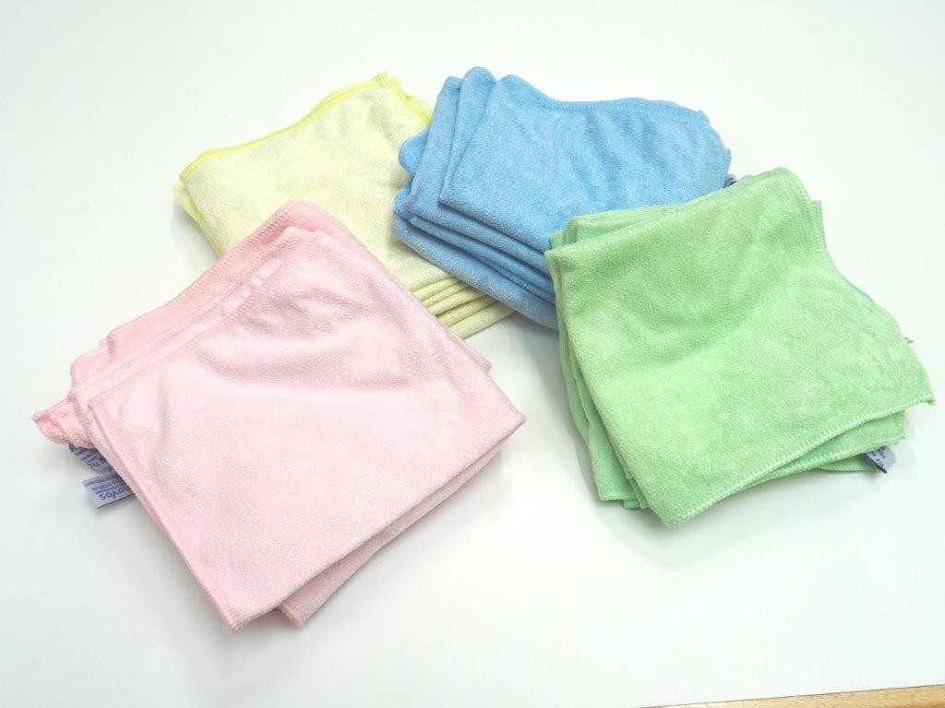

Bitte beantworte die Fragen

Schreibe auf, für welche Bereiche oder Gegenstände folgende Tücher verwendet werden:

Rote Tücher:

Gelbe Tücher:

Blaue Tücher:

Grüne Tücher:

Warum sollen wir für jede Toilette ein frisches Tuch verwenden?

Welches Tuch wird verwendet?
Verbinde!

